**光通信与光纤通信实验**

1. **实验目的：**
2. 了解激光传输信号的原理
3. 光纤导光特性
4. 电信号和光信号的相互转换技术
5. 光纤通信中主要元器件的工作原理和部分特性
6. **实验基本原理**
7. 光纤通信就是在发送端首先要把传送的信息变成电信号，然后调制到激光器发出的激光束上，使光的强度随电信号的幅度变化而变化，并通过光纤发送出去
8. 光纤导光的原理是因为内部由两层折射率不同的玻璃组成
9. 光纤通信系统基本组成框图

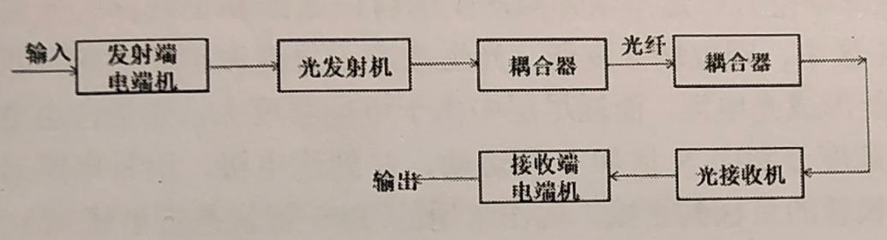

1. 数字式万用表是一种能够测量电阻、交直流电流、交直流电压、电容器电压、二极管极性、晶体管参数
2. **实验装置与器材**

三极管、升压电感、压电蜂鸣器、光敏二极管、光纤、电阻、数字万用表、激光器、音乐芯片、电池盒、开关、示波器

1. **实验系统及实验步骤**
2. 实验一

（1）如图1连接好电路

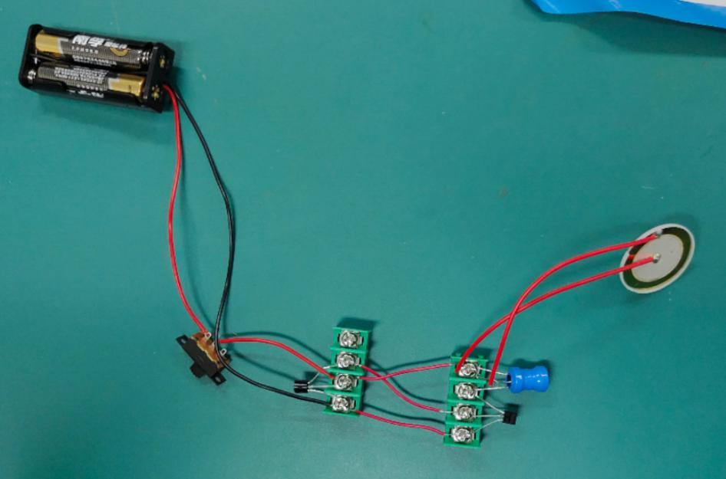

图1

1. 实验结果：压电蜂鸣器发出生日歌音乐的信号
2. 实验二（激光传声实验）
3. 如图2连接好电路

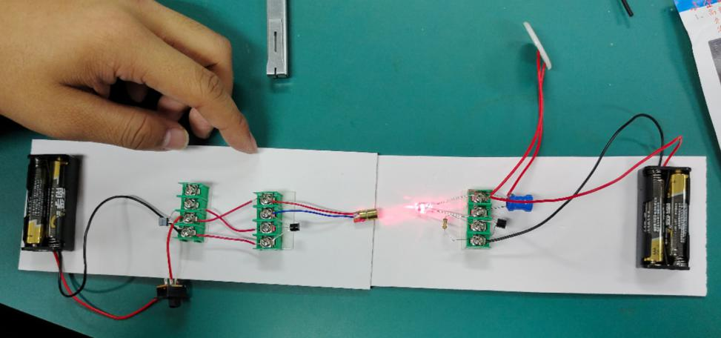

图2

1. 实验结果：当激光器发出的光，对准光敏二极管，蜂鸣器发出生日歌音乐的信号。
2. 实验结论：声音频信号，经过三极管对激光进行调制后，将音频的电信号转换为光信号，光敏二极管将携带有音频信号的光信号转换为电信号(解调)，实现激光的无线通信。
3. 实验三（光纤光通信实验）
4. 如图3连接好电路

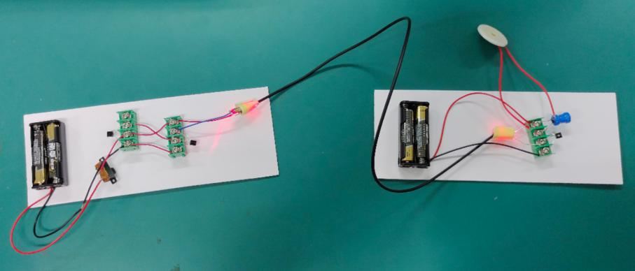

图3

1. 实验结果：用光纤将激光器和光敏二极管连接到一起，蜂鸣器发出生日歌音乐的信号。
2. 实验结论：光纤具有导光的特性
3. 实验四（万用表测量）

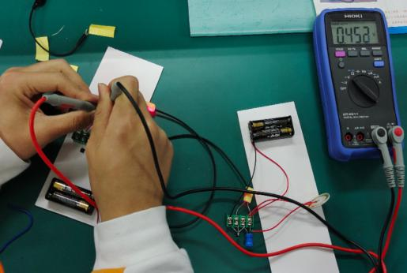 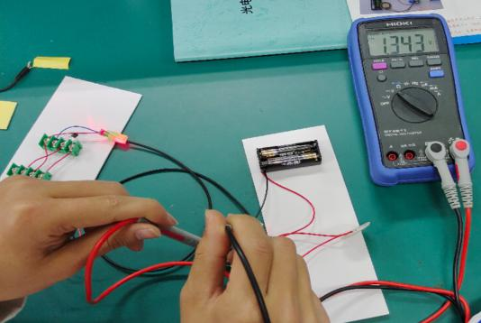

图4关键点电压 图5关键点电压

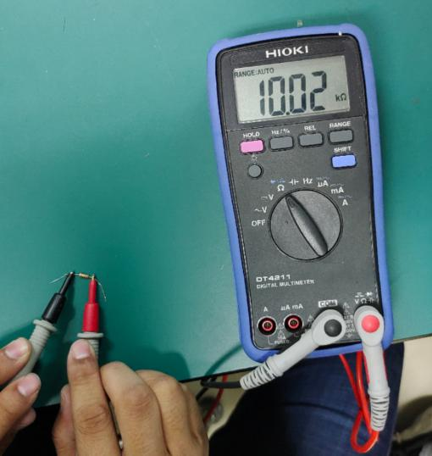 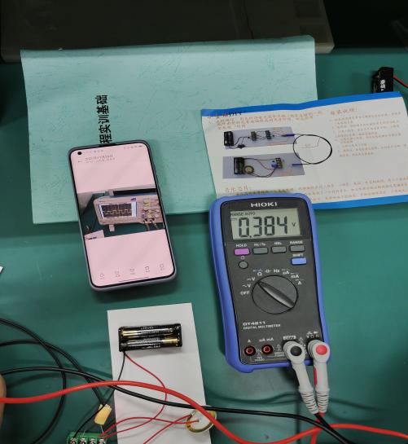

图5电阻阻值 图6关键点电压

电阻：10.02kΩ 电压：0.452V、0.384V、1.343V

5、实验五（示波器测量各点信号）

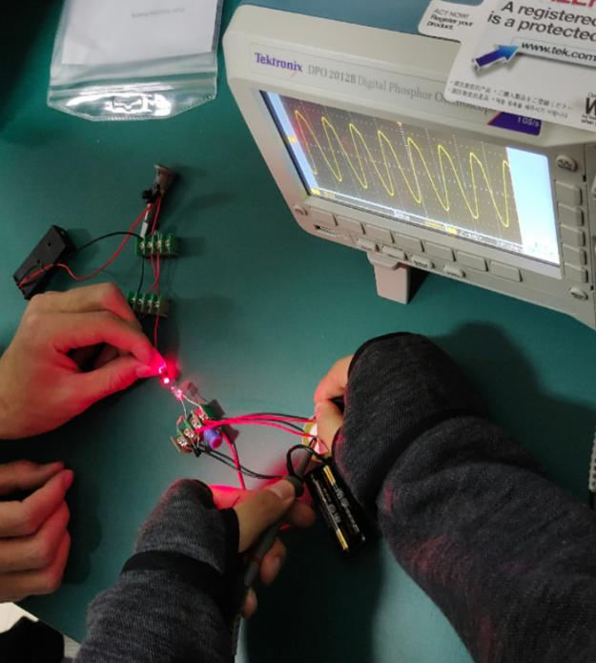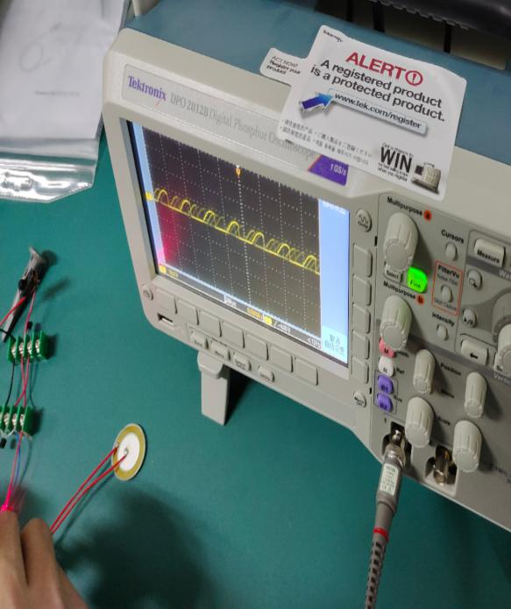

图7示波器结果 图8示波器结果

1. **思考题**

色散的危害很大,尤其是对码速较高的数字传输有严重影响,它将引起脉冲展宽,从而产生码间干扰,这就限制了系统的通信容量和通信距离。

**课程评价：**该课程能够很好的锻炼动手实践能力，加深对相关理论的理解，但是对于手写实验报告或者说要交电子版手写版两份相同的实验报告的意义不太理解。